Приложение № 8
«Медный всадник» 2022 г.

Физкультурное мероприятие по киокусинкай «МЕДНЫЙ ВСАДНИК»
среди мальчиков и девочек, мужчин и женщин

Место проведения соревнований

«Зимний стадион» (СПб ГБУ СШОР «Академия легкой атлетики Санкт-Петербурга»), Манежная площадь, д.2.

Ближайшая станция метро: «Гостиный двор» (переход с «Невского проспекта»), далее 5 минут пешком.

Официальная гостиница «Россия», место проведения комиссии по допуску и судейского семинара

Пл. Чернышевского, д.11А (вход с ул.Варшавской, бизнес-центр «Буржуа»).
Регистрация – конференц-зал «Екатерининский»
Судейский семинар – конференц-зал «Петровский».
Вход для участников и судей, не проживающих в гостинице, с ул.Варшавской!!

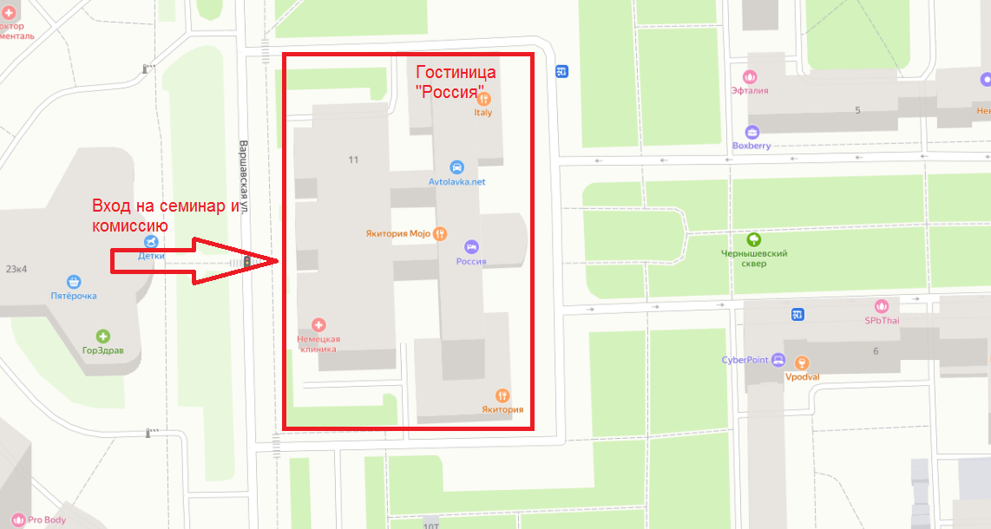

Ближайшая станция метро: «Парк Победы», затем 5 минут пешком.
